README Técnico – Proceso de Financiamiento de Productos Relacionados a Unidades
Sistema: SISARRENDACREDITO
Módulo: Originación
Base de Datos: SISARRENDACREDITO – QA
Fecha: 05/05/2026
Responsable técnico: Pedro Zambrano
Responsable funcional: Miguel Angel Zamora

1. Descripción General
Este paquete de cambios implementa la infraestructura técnica necesaria para el Proceso de Financiamiento de Productos Relacionados a Unidades en el software de Arrendamiento y Crédito.
Incluye creación y actualización de tablas, procedimientos almacenados, disparadores y scripts de configuración.
El objetivo principal es poder activar y controlar en el módulo de Originación el financiamiento de productos relacionados a unidades con contratos de Arrendamiento.

2. Alcance Técnico
Los cambios afectan los siguientes componentes:
- Tablas de parametrización de la funcionalidad.
- Procedimientos de actualización y alta
- Triggers de control
- Scripts de configuración de catálogos generales y mensajes de errores.
Todos los objetos se encuentran bajo el esquema de base de datos correspondiente al módulo de Originación.

3. Requisitos Previos
Antes de ejecutar los scripts:
- Verificar conectividad al ambiente QA o Producción según el caso.
- Confirmar respaldo actualizado de las tablas:
  - CATGENERALESTBL
  - CATMENSAJESERRORESTBL
- Validar que no existan procesos en ejecución.
- Confirmar permisos de compilación y ejecución de los scripts para el usuario DBA responsable de la acción.

4. Orden de Ejecución
Los scripts deben ejecutarse estrictamente en el siguiente orden, ya que existen dependencias entre objetos:
- Tablas
- Scripts de actualización del catálogo general
- Procedimientos
- Triggers
- Scripts de actualización de los mensajes de errores.
Nota: Cada script incluye un prefijo numérico que indica su secuencia. No modificar el orden.

5. Detalle de Objetos Implementados
5.1 Tablas
- SO_RELUNIDADPRODUCTOFINTBL – Tabla de maestra de la Relación de la Unidad con los productos a financiar
- SO_AMORTIZACIONUNIDADPRODUCTOTBL – Tabla de Amortización de la Unidad con los Productos Financiados
5.2 Procedimientos
- SPA_SO_RELUNIDADPRODUCTOFINTBL – Procedimiento de Alta a la entidad SO_RELUNIDADPRODUCTOFINTBL
- SPU_SO_RELUNIDADPRODUCTOFINTBL - Procedimiento de Actualización a la entidad SO_RELUNIDADPRODUCTOFINTBL
- SPC_SO_RELUNIDADPRODUCTOFINTBL - Procedimiento de Consulta a la entidad SO_RELUNIDADPRODUCTOFINTBL.
- SPD_SO_RELUNIDADPRODUCTOFINTBL - Procedimiento de Baja de Registros a la entidad SO_RELUNIDADPRODUCTOFINTBL
  - @PnBajaReal = 0 - Actualiza el campo BORRADOLOGICO = 1
  - @PnBajaReal = 1 - Baja Física del registro

- SPA_SO_AMORTIZACIONUNIDADPRODUCTOTBL - Procedimiento de Alta a la entidad SO_AMORTIZACIONUNIDADPRODUCTOTBL

- SPC_SO_AMORTIZACIONUNIDADPRODUCTOTBL - Procedimiento de Consulta a la entidad SO_AMORTIZACIONUNIDADPRODUCTOTBL

- SPD_SO_AMORTIZACIONUNIDADPRODUCTOTBL - Procedimiento de Baja de Registros a la entidad SO_AMORTIZACIONUNIDADPRODUCTOTBL.

5.3 Triggers
- TRINSSO_RELUNIDADPRODUCTOFINTBL – Disparador de Alta y actualización de la entidad SO_RELUNIDADPRODUCTOFINTBL
- TRINS SO_AMORTIZACIONUNIDADPRODUCTOTBL – Disparador de Alta y actualización relacionado a la entidad SO_AMORTIZACIONUNIDADPRODUCTOTBL
5.4 Scripts de Configuración
- ALTA CATALOGOS GRALES – Alta de registros en la tabla CATGENERALESTBL, los cuales contienen la descripción del campo IDESTATUS de la tabla SO_RELUNIDADPRODUCTOFINTBL
- Alta CATALOGOSMENSAJEERRORES – Alta de registros en la tabla CATMENSAJESERRORESTBL, los cuales contienen la descripción de los errores manejados en el proceso.

6. Validaciones Posteriores a la Ejecución
6.1 Validación de Tablas
Consulta:
SELECT name TABLE_NAME
FROM SISARRENDACREDITO.SYS.TABLES
WHERE name IN ('SO_RELUNIDADPRODUCTOFINTBL',
'SO_AMORTIZACIONUNIDADPRODUCTOTBL');

El resultado esperado son 2 registros.

6.1 Validación de Procedimientos
Consulta:
Select distinct p.name Procedimiento,
Case When d.referenced_id is Null
Then 'INVALIDO'
Else 'VALIDO'
End Estatus
From sisarrendacredito.sys.procedures p
Left join sys.sql_expression_dependencies d
on p.object_id = d.referencing_id
where p.name in ( 'spa_so_relunidadproductofintbl',
'spu_so_relunidadproductofintbl',
'spc_so_relunidadproductofintbl',
'spd_so_relunidadproductofintbl',
'spa_so_AMORTIZACIONUNIDADPRODUCTOTBL',
'spc_so_AMORTIZACIONUNIDADPRODUCTOTBL',
'spd_so_AMORTIZACIONUNIDADPRODUCTOTBL');

Todos los procedimientos (7) deben aparecer con ESTATUS = VALIDO
6.2 Validación de Disparadores
Consulta:
Select t.name objeto,
Case When t.is_disabled = 1
Then 'DESHABILITADO'
Else 'HABILITADO'
End estatus
From sisarrendacredito.sys.triggers t
Where t.name In ('TrinsSO_RelUnidadProductoFinTbl',
'TrinsSO_AMORTIZACIONUNIDADPRODUCTOTBL');

Todos los disparadores (2) deben aparecer con ESTATUS = HABILITADO

6.3 Validación de datos incluidos.
6.3.1 CATGENERALESTBL
Select registros = count(1)
From dbo.catGeneralesTbl
Where tabla = 'SO_RelUnidadProductoFinTbl'
And columna = 'idEstatus'

El resultado del conteo de registros debe ser igual a cinco (5)

6.4.1 CATMENSAJESERRORESTBL
Select registros = Count(1)
from dbo.catMensajesErroresTbl
Where idFormulario = 9999
And (idError Between 10011 And 10016
Or idError Between 9061 And 9076)

El resultado de la consulta del conteo de registros debe ser igual a Veintidós (22).

7. Plan de Reversión
En caso de falla:
- Eliminar los objetos creados:
  - Tablas
  - Procedimientos
  - Triggers
- Revertir cambios en CATMENSAJESERRORESTBL y CATGENERALESTBL.

8. Nota Técnica
La tabla SO_AMORTIZACIONUNIDADPRODUCTOTBL no cuenta con procedimiento de actualización por diseño funcional.

9. Matriz de Validaciones del Proceso

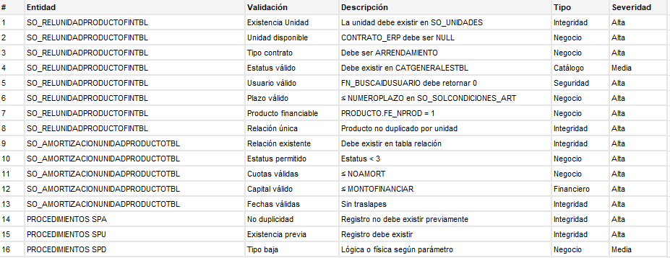

10. Diagrama Entidad–Relación

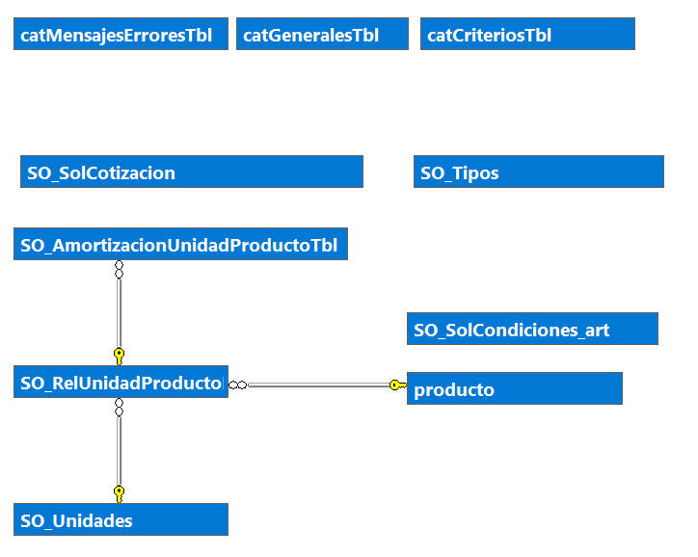

11. Diagrama General del Proceso

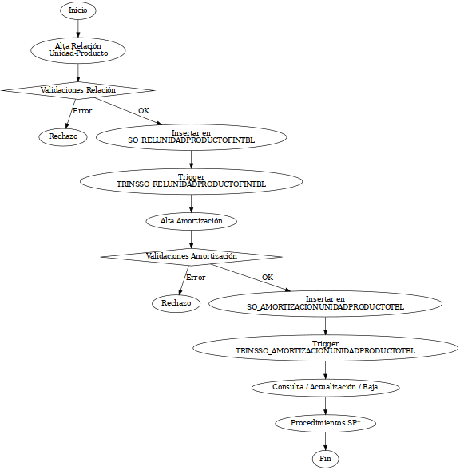

12. Contacto Técnico
Responsable: Pedro Zambrano
Área: Backend / Base de Datos
Función: Implementación y validación del proceso de Financiamiento de Productos relacionados a Unidades con contrato de Arrendamiento.

